九、系统角色定义

目前系统中的可以设定的角色有3种，如下：

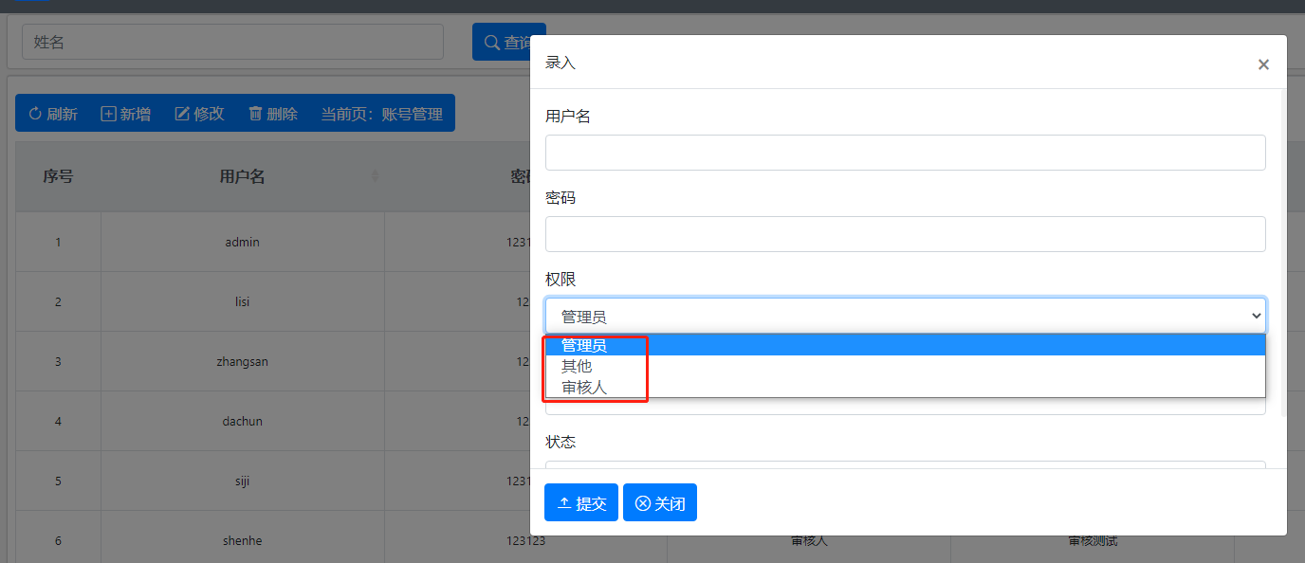

只有<管理员><其他><审核人>

希望增加另外3种角色：

<司机>：角色权限可以写死，只能看到<司机端页面>

<指定审核人>: 与审核人一样

<办公室人员>: 与指定审核人一样

另外对于<数据表>中的<客户>这一栏，希望前端增加一点逻辑，仅对于登录用户为<管理员><指定审核人><办公室人员>显示，非这3种角色隐藏

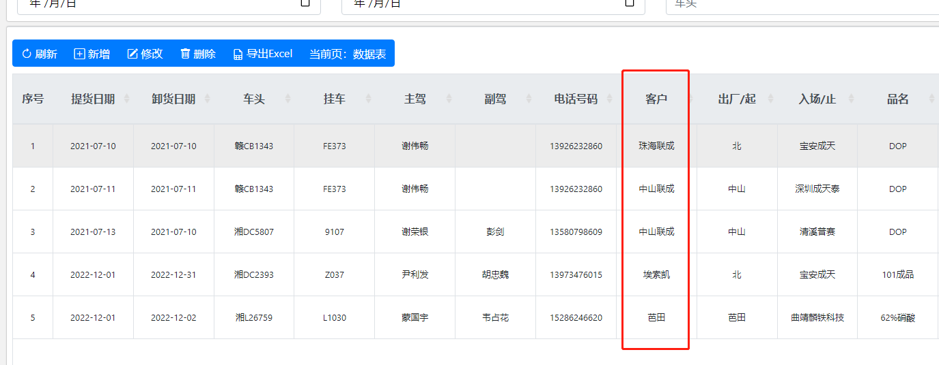

同样，当<新增>或者<修改>的时候，也是仅对于登录用户为<管理员><指定审核人><办公室人员>显示，非这3种角色隐藏

